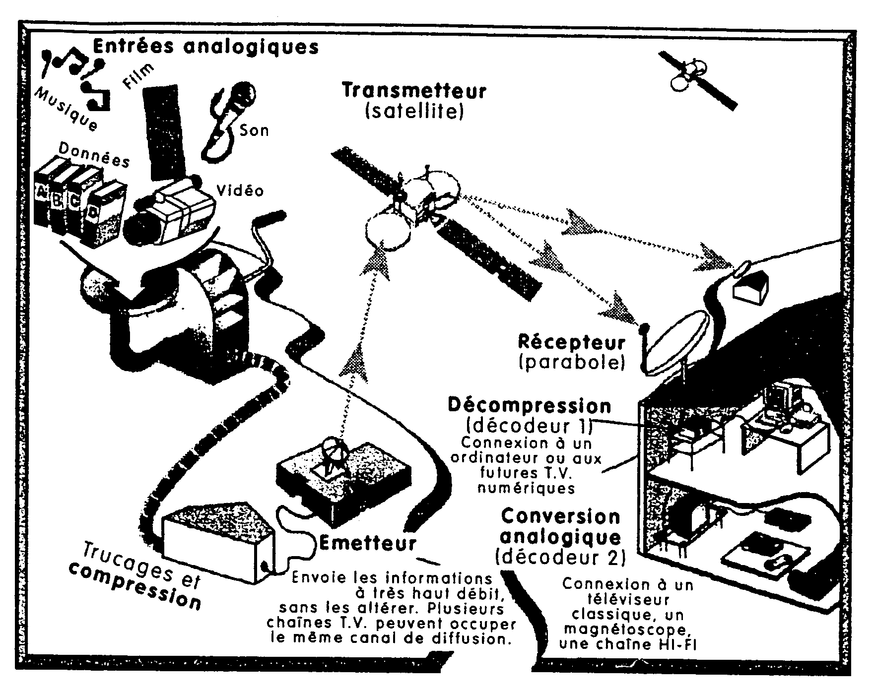

Parabole à positionneur STAB H-H 100
Parabole fixe
Les satellites
Principe de la transmission par satellite

